Мастер-класс для педагогов объемная аппликация «Петушок».

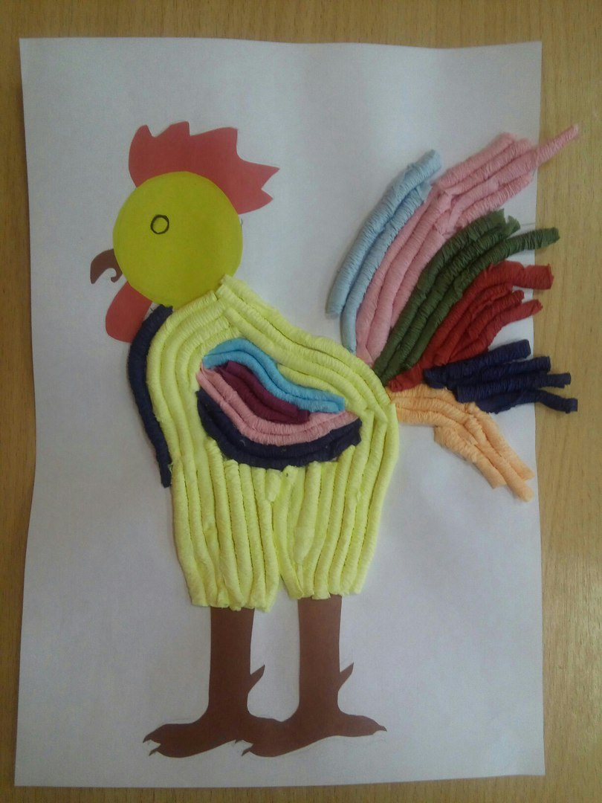
Салфетки – это материал, который может принять любую желаемую форму. Происходит это за счет того, что они тонкие и достаточно мягкие, и при сворачивании или сложении не образуют ненужных линий, а ложатся волнами. Именно поэтому бумажные салфетки очень удобно использовать для создания композиции, оригинально смотрятся поделки из салфеток.

Цель: Научить работать разными техниками с бумагой, делать из бумажной салфетки гофрированную трубочку.

Задачи:
-познакомить с новой техникой работы бумажной салфеткой.
-привить аккуратность, трудолюбие и любовь к природе.
Материалы и инструменты: альбомный лист на котором нарисован петушок, салфетки (желтые, красные, синие, бордовые, зеленые), картон красный и коричневый, ножницы, простой карандаш, клей ПВА.

Ход работы:

1. Первое что мы должны сделать, это научиться делать гофрированные трубочки из салфеток, из них будет состоять наш объемный петушок. Нужно развернуть салфетку и разрезать по линиям на четыре ровных квадратика.
2. Теперь нам понадобиться карандаш. Берем один квадратик и накручиваем его на карандаш. Ставим карандаш на стол горизонтально, одной рукой снизу держим карандаш с салфеткой, а второй спускаем салфетку вниз с карандаша, пока салфетка не коснется стола. Снимаем получившуюся салфетку с карандаша и чуть ее распрямляем. Получилась гофрированная трубочка.
3. Делаем много трубочек из цветных салфеток (желтые, красные, бордовые, синие и зеленые).
4. По шаблону вырезаем клюв, ноги, гребень и приклеиваем их.
5. Из накрученных гофрированных желтых трубочек делаем голову и туловище петушка. Намазываем рисунок клеем и приклеиваем трубочки близко друг другу, чтобы не было видно белой бумаги, не прижимая и не сминая трубочки, ведь аппликация должна получиться объемной.
6. Синими и бардовыми трубочками заполняем грудку петушка.
7. Затем делаем разноцветное крыло зелеными, синими, бардовыми и красными трубочками. Приклеиваем синий глаз.
8. И последнее приклеиваем красивые разноцветные перья на хвост, чередуя цвета.
Желаю творческих успехов.

